**概要设计说明书**

**《黄金点小游戏系统》**

**编写日期：2019年10月15日**

**项目组：**

|  |  |  |
| --- | --- | --- |
| **学号** | **姓名** | **角色** |
| **201731024123** | **张旭** | **组长** |
| **201731024134** | **邹扬锋** | **组员** |
| **201731024119** | **黄涛** | **组员** |
| **201731024121** | **赵俊安** | **组员** |
| **201731024136** | **周成杰** | **组员** |
| **201731024102** | **陈欣** | **组员** |
| **201731024104** | **马芸慧** | **组员** |
| **201731024107** | **马昊妍** | **组员** |

**目 录**

1. 引言 5

1.1 编写目的 5

1.2 定义 5

1.3 参考资料 5

2. 范围 5

2.1 系统主要目标 5

2.2 主要软件需求 5

2.3 设计约束、限制 5

3. 软件系统结构设计 5

3.1 软件体系结构 5

3.1.1 软件程序结构图 5

3.1.2 模块描述 5

3.2 功能需求追溯 6

4. 数据设计 6

5. 接口设计 6

5.1 用户界面设计规则 6

5.2 内部接口设计 6

5.3 外部接口设计 6

6. 出错处理设计 6

# 引言

## 编写目的

本概要设计说明书旨在说明此系统所要实现的一些具体功能及界面，为详细设计说明书指出概要范围思路；此份说明书供我们小组内部使用以及对此系统有所疑问者，下面概要设计为初始设计，后期如有改变，或有补充修改，以下内容暂供参考。

## 参考资料

《构建之法》

# 范围

## 系统主要目标

针对于需要放松释放压力的上班族、学生等人群。

## 主要软件需求

黄金点小游戏是一个需要逻辑分析能力和猜测能力的小游戏，主要目的还是在于放松与减压。

## 设计约束、限制

# 软件系统结构设计

## 软件体系结构

### 软件程序结构图

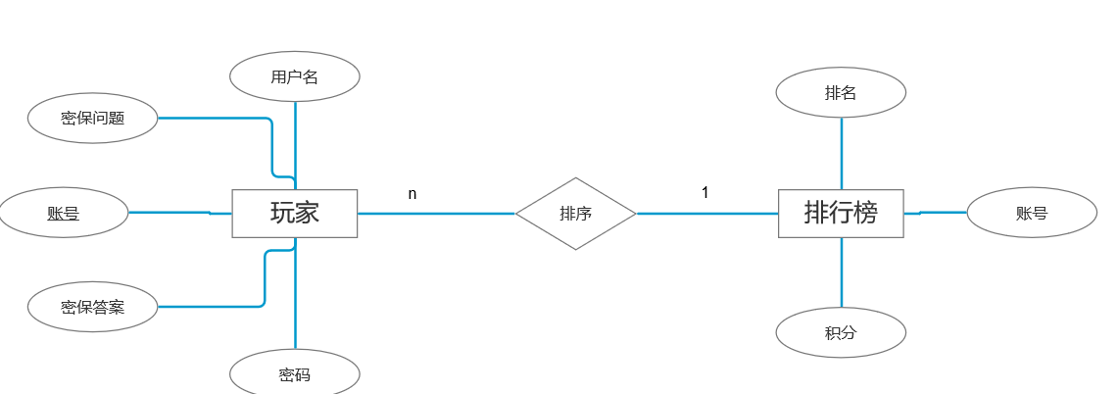

### 

### 模块描述

|  |  |  |  |  |  |  |  |
| --- | --- | --- | --- | --- | --- | --- | --- |
| 模 块  名 称 | 登录模块 | | | 子系统名 称 | 登录界面 | 系统  名称 | 登录 |
| 接　口  说　明 | 输入 | 用户名和密码 | | | | | |
| 输出 | 主界面 | | | | | |
| 功　能  说　明 | 保护用户账户信息 | | | | | | |
| 调用关  系说明 | 调用模块 | | 主界面，用户数据库 | | | | |
| 被调用模块 | | 无 | | | | |

|  |  |  |  |  |  |  |  |
| --- | --- | --- | --- | --- | --- | --- | --- |
| 模 块  名 称 | 主界面 | | | 子系统名 称 | 游戏界面 | 系统  名称 | 游戏 |
| 接　口  说　明 | 输入 | 用户输入数值 | | | | | |
| 输出 | 游戏结果 | | | | | |
| 功　能  说　明 | 用户进行游戏 | | | | | | |
| 调用关  系说明 | 调用模块 | | 游戏结果模块 | | | | |
| 被调用模块 | | 登录模块 | | | | |

|  |  |  |  |  |  |  |  |
| --- | --- | --- | --- | --- | --- | --- | --- |
| 模 块  名 称 | 游戏结果模块 | | | 子系统名 称 | 游戏结果 | 系统  名称 | 游戏结果 |
| 接　口  说　明 | 输入 | 用户输入的数值 | | | | | |
| 输出 | 游戏结果 | | | | | |
| 功　能  说　明 | 计算G值，计算用户输入数值与G值的差值，比较差值大小，得出结果，并录入数据库 | | | | | | |
| 调用关  系说明 | 调用模块 | | 用户数据库 | | | | |
| 被调用模块 | | 主界面 | | | | |

|  |  |  |  |  |  |  |  |
| --- | --- | --- | --- | --- | --- | --- | --- |
| 模 块  名 称 | 用户数据库模块 | | | 子系统名 称 | 数据库 | 系统  名称 | 数据库 |
| 接　口  说　明 | 输入 | 游戏结果 | | | | | |
| 输出 | 返回数据 | | | | | |
| 功　能  说　明 | 记录玩家所得分值 | | | | | | |
| 调用关  系说明 | 调用模块 | | 无 | | | | |
| 被调用模块 | | 游戏结果模块 | | | | |

## 功能需求追溯

|  |  |  |  |  |
| --- | --- | --- | --- | --- |
|  | 登录模块 | 主界面 | 游戏结果模块 | 用户数据库模块 |
| 用户登录 | √ |  |  |  |
| 进行游戏 |  | √ |  |  |
| 游戏结果运算 |  |  | √ |  |
| 游戏结果储存 |  |  |  | √ |

# 数据设计

需求分析中的数据模型主要是存储用户游戏数据等，采用SOL server数据库系统，存储单位为用户ID、得分和名次。

# 接口设计

## 用户界面设计规则

用户界面即主界面，需求分析中用户主要为学生和上班白领等高压人群，游戏界面一定要以简洁明快为主，不应有压抑色彩；信息显示要清楚明了，包含用户ID，输入窗口，确认按钮。

## 内部接口设计

登录界面模块连接主界面模块；

主界面模块连接游戏结果模块；

游戏结果模块连接用户数据模块。

## 外部接口设计

外部接口是软件和计算机系统之间的连接

# 出错处理设计

1.用户登录错误，弹出窗口提示“请输入正确账户或密码”；

2.用户输入数值不为有理数或数值不在正确范围内，显示界面为弹出窗口提示“请输入正确数值”。